,,SŁONECZNE PRAWA DZIECKA”

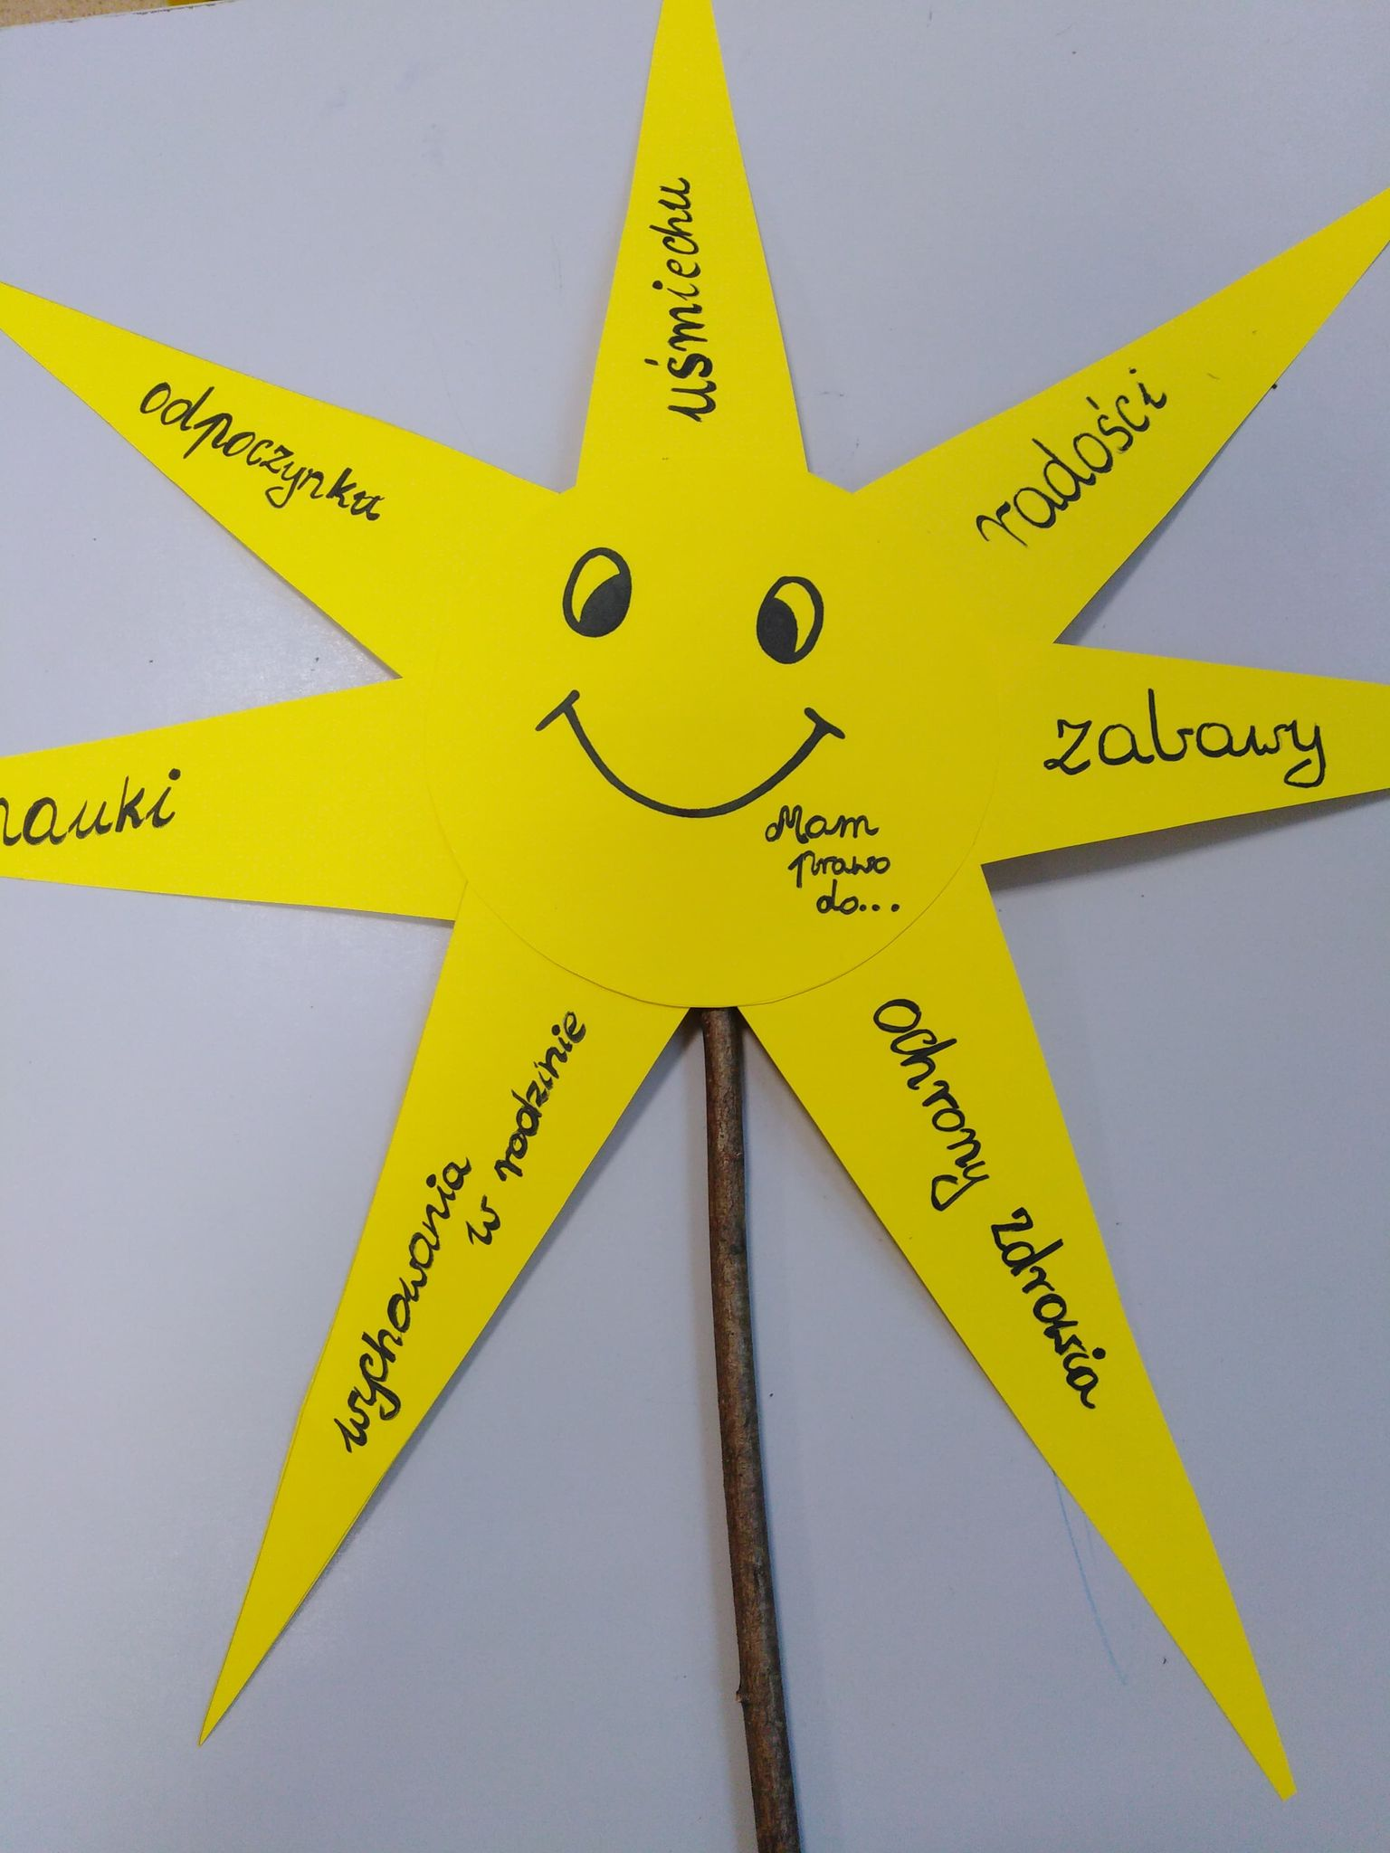
Materiały potrzebne do wykonania pracy:
- Żółte kartki bloku technicznego
- Czarny marker
- Talerz do odrysowania koła
- Kijek
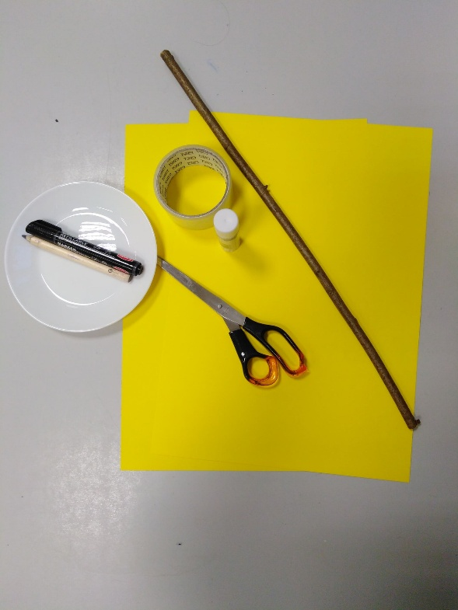
- Taśma samoprzylepna
- Nożyczki
- Klej

Instrukcja:
- Na żółtej kartce odrysowujemy talerz i wycinamy koło , markerem rysujemy buźkę na wyciętym kole.

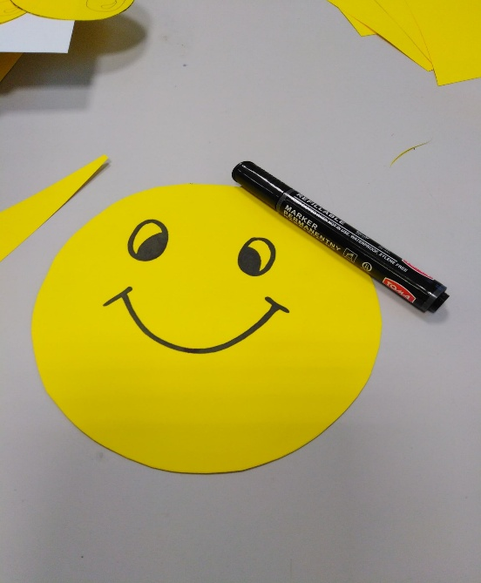
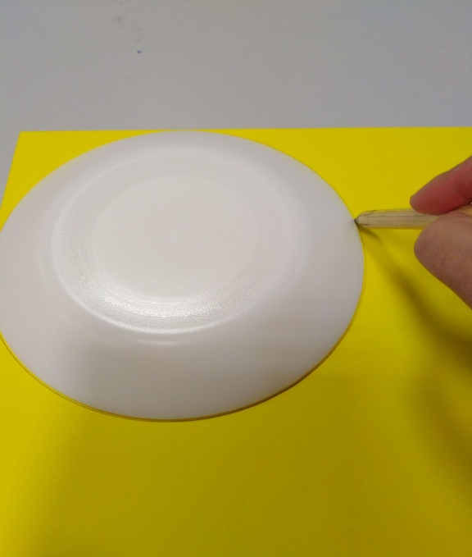

- Rysujemy, wycinamy promienie i klejem przyklejamy je do koła.
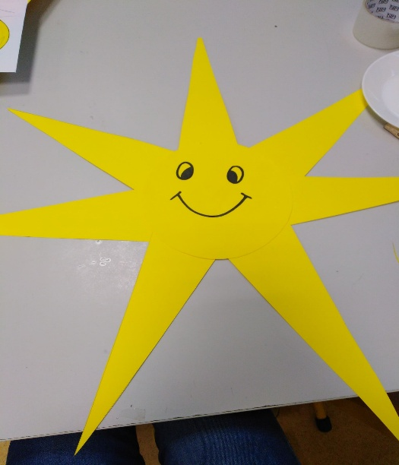

- Na słoneczku piszemy słowa: Mam prawo do…
na promieniach słonecznych wypisujemy prawa dziecka np. prawo do: odpoczynku, zabawy, nauki, radości, ochrony zdrowia, wychowania w rodzinie

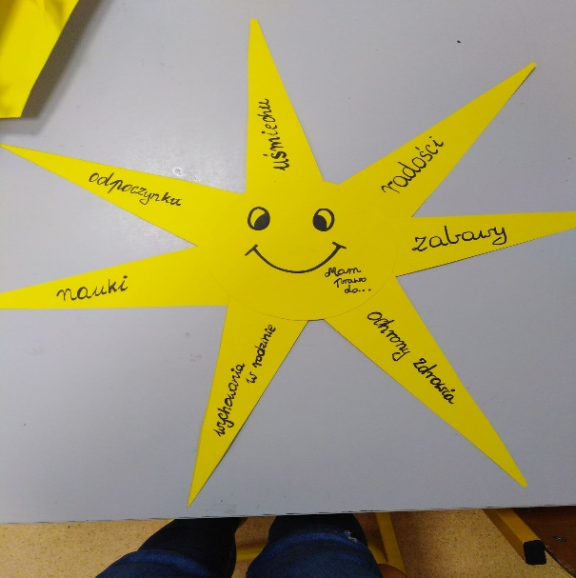

- Na koniec taśmą samoprzylepną przyklejamy słońce do kija.
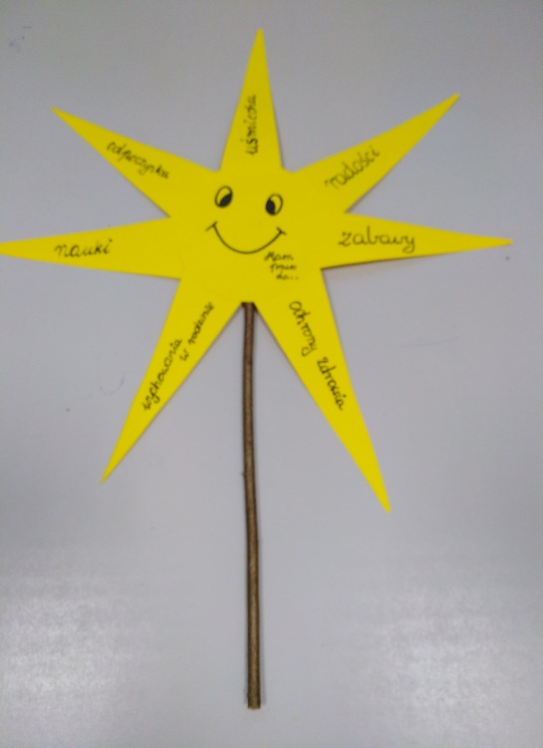
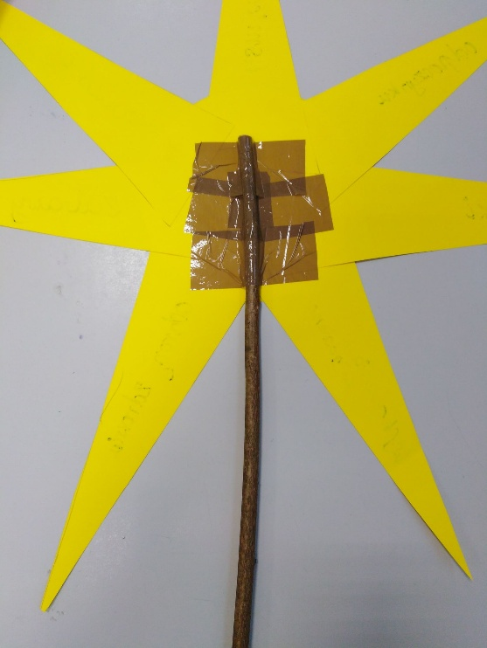

Miłej zabawy !

